КАРТОЧКА
захоронения иностранных
7053
военнослужащих
(учетный номер)

1. Место и дата захоронения Брестская область, Пинский район,________
(область, район, город,
Поречский сельисполком, д. Поречье, 1919-1920гг.________
сельсовет, населенный пункт, число, месяц, год)

2. Вид захоронения Братская могила польских солдат_____________

3. Охранная зона (границы захоронения)_____Длина – м., ширина – м.____________

4. Краткое описание захоронения и его состояние______________________________
________________________________________________________________________________________________________________________________________________

5. Количество захороненных:

Всего | В том числе по категориям |  |  |  |  |  |  |  | Из них |  | Приме-  чание
Всего | военнослужащих |  | участников сопротивления |  | военнопленных |  | жертв войн |  |  |  | Приме-  чание
Всего | изве-  стных | неиз-  вест-  ных | изве-  стных | неиз-  вест-  ных | изве-  стных | неиз-  вест-  ных | изве-  стных | неиз-  вест-  ных | изве-  стных | неиз-  вест-  ных | Приме-  чание
8 | - | 8 | - | - | - | - | - | - | - | 8

6. Персональные сведения о захороненных:

№  п/п | Воинское  звание | Фамилия | Собственное  имя | Отчество  (если таковое  имеется) | Дата  рождения | Дата гибели или смерти | Место первичного  захоронения | Место  службы | Место  рождения  и призыва
1. |  |  |  |  |  | 1919-1920гг. | В парке д. Поречье

7. Фотоснимок захоронения 8. Карта расположения

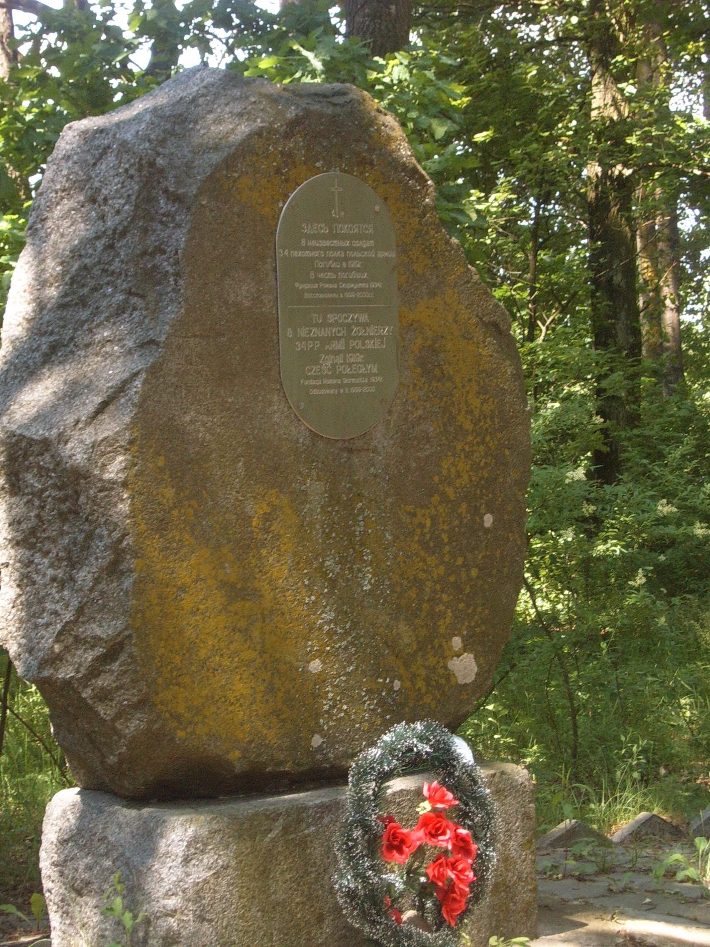
С

Поречье

Мерчицы
Рудка

Ставок
Ю Посеничи

Пинск

9. Дополнительная информация____________________________________________
________________________________________________________________________________________________________________________________________________________________________________________________________________________________________________________________________________________________
10. Подписи уполномоченных представителей:

местного исполнительного Председатель Пинского районного
и распорядительного органа исполнительного комитета
базового территориального уровня В.В. Ребковец
«_____»_______________20____ г.
М.П.

военного комиссариата Военный комиссар г. Пинска
М.П. и Пинского района
подполковник
А.Н. Онуфриюк
«_____» ______________2016 г.

